

**PROGRAM**

(stan na 28.10.2014 r.)

**Szkolenie i seminarium: Gra symulacyjna. „Udzielmy głosu mniejszości**”

**w dniu 20 listopada 2014 r.**

**Miejsce szkolenia: Dom Współpracy Polsko-Niemieckiej (ul. 1 Maja 13/2 Opole)**

**Moderacja** – dr Alexander Burka, CIVIC-Instytut Edukacji Międzynarodowej

11.00 – 11.15 Przyjazd, przywitanie, prezentacja programu

11.15 – 14.00 Podstawy kształcenia politycznego,

Wprowadzenie do dydaktyki gier symulacyjnych

**14.00 – 15.00 Obiad**

15.00 – 17.00 Metody prowadzenia szkoleń i seminariów

Uwagi dotyczące realizacji gier symulacyjnych

**17.00 – 17.30 Przerwa na kawę**

17.30 – 19.15 Ćwiczenia moderacji,

Metody analizy treści merytorycznej

19.15 – 19.30 Podsumowanie i zakończenie szkolenia

**21-22 listopada 2014 r.**

**Seminarium - Gra symulacyjna: Hotel Mercure Opole (ul. Krakowska 57)**

**21 listopada 2014 r. (piątek)**

**Moderacja** – dr Alexander Burka i Danijel Parić M.A., CIVIC-Instytut Edukacji Międzynarodowej

09.00 – 09.15 Otwarcie seminarium gra symulacyjna

09.15 – 10.30 Przedstawienie uczestników

Institut für Auslandsbeziehungen e.V.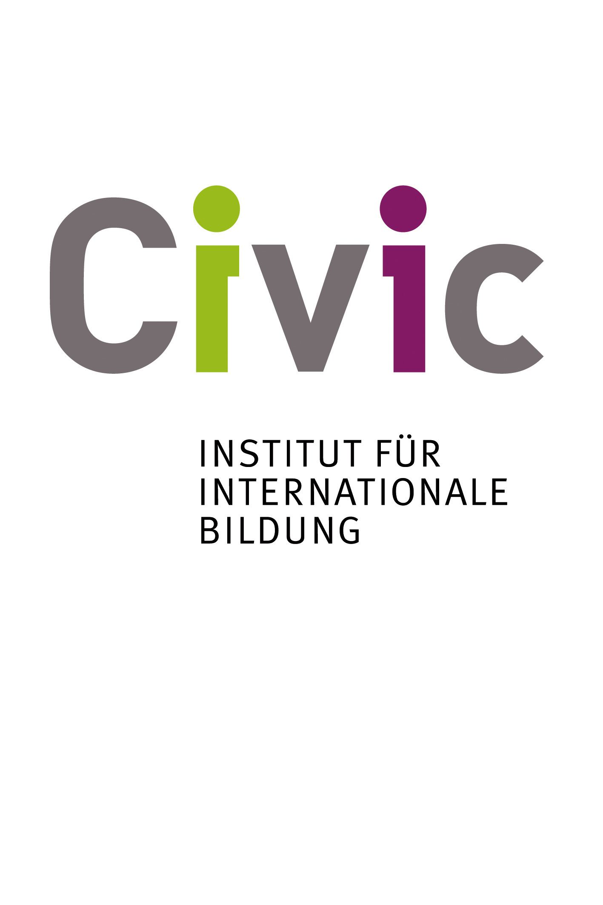



„Witamy serdecznie w miejscowości Pierniki Małe!“

Podstawy gier symulacyjnych

**10.30 – 11.00 Przerwa na kawę**

11.00 – 13.30 Przydzielenie ról oraz zapoznanie się z rolą

Wyjaśnienie zadanych pytań

**13.30 – 14.30 Obiad**

14.30 – 16.00 Konstytuowanie gier symulacyjnych

Przemówienie inauguracyjne rady miasta

**16.00 – 16.30 Przerwa na kawę**

16.30 – 18.30 Pierwsze spotkanie grupy graczy

**18.30 – 19.30 Kolacja**

19.30 – 21.00 Program wieczorny

**22 listopada (sobota)**

**Moderacja** – dr Alexander Burka i Danijel Parić M.A., CIVIC- Instytut Edukacji

Międzynarodowej

**7.00 – 8.30 Śniadanie**

09.00 – 11.00 Dyskusja w grupach graczy

**11.00 – 11.30 Przerwa na kawę**

11.30 – 13.30 Opracowanie strategii i przetestować realizację

**13.30 – 14.30 Obiad**

14.30 – 16.00 Dyskusja podsumowująca w grupach graczy

Wpływ na decyzje – lobbing mniejszość niemiecką

Podejmowanie decyzji w Radzie Miasta

**16.00 - 17.00 przerwa na kawę**

**Przejście do Urzędu Marszałkowskiego Województwa Opolskiego**

17.00 – 19.00 Zakończenie, analiza

Institut für Auslandsbeziehungen e.V.Porównanie wyników z rzeczywistością i możliwości wdrażania wiedzy.